单位名称：中设工程咨询（重庆）股份有限公司

投标报价：9595000.00元

投标分项报价表
项目编号：ZFCG-G2019011-1号

项目名称：再生水输送工程勘察设计
序号 | 名 称 | 品牌规格型号 | 技术  参数 | 单位 | 数量 | 单价 | 总价 | 产地及  厂家
1 | 规划编制 |  | 满足招标文件要求的技术参数 |  |  |  | 120000.00元
2 | 勘测 |  | 满足招标文件要求的技术参数 |  |  |  | 2200000.00元
3 | 可研 |  | 满足招标文件要求的技术参数 |  |  |  | 1135000.00元
4 | 初步设计 |  | 满足招标文件要求的技术参数 |  |  |  | 3000000.00元
5 | 施工图设计 |  | 满足招标文件要求的技术参数 |  |  |  | 3110000.00元
6 | 后续服务相关费用 |  | 满足招标文件要求的技术参数 |  |  |  | 30000.00元
…
合 计 |  | 大写：玖佰伍拾玖万伍仟元 小写：9595000.00元
投标人（公章）：中设工程咨询（重庆）股份有限公司
投标人法定代表人 （或授权代表）签字：

技术方案（实施方案）

第一章 设计依据

1.1 设计依据
（1）《许昌市供排水监管中心“再生水输送工程勘察设计”项目》（项目编号：ZFCG-G2019011-1号）；
- 中心城区河湖水系水源开发工程专项建设方案；
- 现场实际考察的资料；
（3）国家有关专业部门和地方关于工程建设、工程勘察设计的规范、规程和标准。

1.2 主要规划与标准
- 《城市工程管线综合规划规范》（GB50289-2016）；
- 《城镇给水排水技术规范》（GB50788-2012）；
- 《城镇污水处理厂污染物排放标准》（GB18918-2002）；
- 《城市污水处理工程项目建设用地标准》（GBJ137-90）；
- 《给水排水工程构筑物结构设计规范》（GB50069-2002）；
- 《生活杂用水水质标准》（GB2501-89）；
- 《城市污水回用设计规范》（CECS61：94）；
- 《城市污水再利用-景观环境用水水质标准》（GB18921-2000）；
- 《建筑工程抗震设防分类标准》(GB50223-2008)；
- 《室外给水排水和燃气热力工程抗震设计规范（GB50032-2003）；
- 《混凝土结构设计规范》（GB50010-2010）；
- 《混凝土结构工程施工质量验收规范》（GB50204-2011）；
- 《砌体结构设计规范》（GB50003-2011）；
- 《地下工程防水技术规范》(GB50108-2008)；
- 《城市污水再生利用城市杂用水水质标准》(GB19920-2002)。

第二章 工程项目概述

2.1 项目概述
许昌，又称莲城，位于河南省中部，辖2个区、2个县、2个县级市。总面积4996平方公里，2017年底总人口495.63万，常住人口为440.89万人。是中原城市群、中原经济区核心城市之一。
许昌地处“中原之中”，郑州新郑国际机场许昌候机楼建成投用，“四站一港”零距离换乘中心基本建成，集高速公路、高速铁路、航空为一体的快捷交通体系初步形成。
许昌经济强市现代工业体系齐全，非公有制经济发达，拥有许昌新区和东城区、许昌经济开发区3个现代化新城区，以电力和电子装备制造业为主，是国家现代化机电研发基地，2015年命名为全国文明城市。
拟建项目将现有清潩河马岗闸下泄出境的部分生态水、污水处理厂进行提标改造后排放的中水，达到四类水标准，对规划中的污水处理厂，修建时按四类水标准或更高标准建设，逐步完善城区再生水供水管网工程，与各污水处理厂环通，形成再生水供应网络，为生产、生活、生态用水提供水源保障。

2.2 气象、水文

2.2.1 气象
许昌市属暖温带亚湿润季风气候，热量资源丰富，雨量较多，光照充足，无霜期长。春季干旱多风沙；夏季炎热雨集中；秋季晴和气爽日照长；冬季寒冷少雨雪。年平均气温在15℃左右，历年1月份平均气温为0.7℃，7月份平均气温为27.1℃，日照2280小时，年降水量700毫米左右，无霜期217天。

2.2.2 水文与水资源
许昌市水资源总量年平均5.1亿立方米；水面总面积4.2千公顷，其中可养殖面积2.6千公顷。截止到1997年底，市内共有大中小型水库28座，其中大型水库1座，中型水库2座，小型水库25座。

2.3 地形地貌
许昌市属伏牛山余脉向豫东平原的过渡带，东西长124公里，地势由西向东倾斜。西部为伏牛山余脉的中低山丘陵地带，最高海拔1150.6米。中部为基底构造缓慢上升和遭受剥蚀而形成的岗区，中东部均为黄淮冲积平原，最低海拔50.4米，境内75%的面积为平原，25%的面积为山岗，境内较大的河流有北汝河、颍河、双洎河和清泥河，水资源总量年平均5.1亿立方米。

2.4地质概况
许昌市西部为低山丘陵，最高海拔1150米;东部为淮海平原西缘，最低海拔50米。地势西北高，东南低，自西北向东南缓慢倾斜。地貌景观呈东西向分带，按地貌成因及形态组合，可分为平原、山地和岗地三大类。

2.5 地震烈度
根据《建筑抗震设计规范》（GB50011-2010）中的划分，伊川县抗震设防烈度为7度，设计基本地震加速度值为0.1g。

2.6 项目建设必要性
许昌市是全国严重缺水城市,人均水资源量仅为210立方米,不足全省人均水资源量的一半,约为全国平均水平的十分之一。按照当前供给格局,水资源基本保障相对充足,但随着城镇化的快速发展和居民生活用水需求的不断提高,2030年预测许昌市区日最高用水量将达到65万立方米,从长远看,水资源总量不足问题依然存在。规划建设中水利用设施,开发利用中水这一稳定可靠的非常规水源,是有效缓解许昌市水资源短缺问题的必然选择,是深入持续推进水生态文明城市建设、落实最严格水资源管理制度、提高水资源利用效率的基本要求,更是优化我市水资源配置,打造水安全保障体系的战略举措,必须提升认识,立足当前,着眼长远,统筹规划,积极推进。

第三章 工程总体设计思路

3.1总体勘察方案

3.1.1勘察方案及勘察手段
接受任务后，首先要了解工程特点和要求，在此基础上进一步搜集、核实、整理、分析已有的有关资料，而后进行工程地质测绘与调整，了解工程地质环境特征。工程地质测绘将选用1：1000地形图为测绘底图，勘察的主要内容：
（1）查明地形、地貌特征、划分地貌单元；
（2）调查岩土的年代、成因、性质、厚度和分布，了解是否有新近沉积土层、湿陷性土层；
（3）调查地下水类型、补给来源、含水层的岩性特征；地表水体的分布，地表水的来源、水位和积水时间、排水条件；
（4）搜集气象、水文、植被、土的标准冻结深度的资料；调查最高洪水位及其发生时间；
（5）调查暗埋的沟、坑的分布范围、埋深，是否存在冲沟、土洞、地面沉降等不良地质作用的形成、分布、形态、规模、发育程度及其对工程建设的影响；
（6）调查人类活动（大挖大填、抽水排水等）对场地稳定性的影响；是否有地下埋设物（防空洞等地下构筑物，电力、通讯电缆、管道等地下管线）的位置、埋深、上覆土层的性质等。
根据本项目的工程特点，本次勘察工作的目的是：为市政工程设计和施工提供工程地质资料和岩土工程参数，对基础设计和施工提出建议。工程勘察内容为：收集区域地质资料，查明勘察场地地质构造、自然地质条件、不良地质作用，测量地质点的位置、高程；绘制工程地质图、柱状图、地质剖面图，编写岩土工程勘察报告。相应工程项目的基础设计和施工提出建议。

3.1.2管道勘察应查明的问题
按照市政工程勘察规范城市室外管线勘察的要求，对管道地基作出工程地质评价，为管道地基基础设计、地基处理与加固、不良地质现象的防治、管道基槽开挖和排水设计提供工程地质依据和必要的设计参数，并提出相应的建议。因此着重要查明以下一些问题：
（1）查明地下水的类型、埋藏条件、水位变化幅度与规律，当需要采取施工降水疏干基坑时，应查明含水层范围、渗透系数、补给来源，并提供施工降水设计参数；如果有承压水存在，要评价承压水对基坑稳定性的影响；当存在饱和粉、细砂、粉土地层时，要评价产生潜蚀、流砂、管涌的可能性。
（2）对可能采取明挖深埋管道的地段，应评价直立开挖的临界边坡高度；当不能直立开挖时应提供深基坑开挖的边坡稳定性计算、支护方案选择、基底稳定性验算所需参数，并对基坑开挖、降水时对临近环境影响做出论证和评价。

3.1.3道路勘察的主要问题
按照市政工程勘察规范城市道路勘察的要求，应对沿线各地段路基的稳定性和岩土性质做出工程地质评价，并为路基设计、确定路基设计回弹模量和适宜的路面结构组合类型、路基压实、防护与加固、路基排水设计以及不良地质现象防治等提供工程地质依据和必要的设计参数、并提出相应的建议，为此应进行以下勘察工作：
（1）查明沿线地段的地形、地貌特征、划分地貌单元；
（2）查明沿线地段的地质构造，岩土的类型、性质及分布规律；
（3）查明沿线各地段路基的湿度状况，提供划分土基干湿类型的所需参数；
（4）地表水的来源、水位和积水时间、排水条件；论证地表水、地下水对路基稳定性的影响；
（5）查明沿线暗埋沟、坑和坟场的分布；调查了解地下埋设物回填土的土类、厚度及其密实度；
（6）查明沿线地段不良地质现象的成因、类型、性质、空间分布、发生和诱发条件、发展趋势及危害程度，论证对路基稳定性的影响程度，并提出计算参数及整治措施的建议；

3.2道路工程
本项目从瑞贝卡污水处理厂沿金叶大道、学院南路、南环路、西外环进行铺设中水管线时对市政道路进行破除及恢复。
所采用的路面结构：
行车道总厚度64cm，其结构层为：
4cm细粒式改性沥青混凝土（AC-13C）
0.5L/m² 黏层沥青(乳化沥青)
6cm中粒式沥青混凝土（AC-16C）
0.6cm下封层及透层(乳化沥青)
18cm5％水泥稳定级配碎石基层
18cm4.5％水泥稳定级配碎石基层
18cm12%石灰稳定土底基层
人行道结构层总厚度36cm，其结构为：
6cm厚金刚砂透水砖
5cm厚中粗砂
10cm C15透水混凝土
15cm厚级配碎石

3.3 中水工程

3.3.1 编制依据
（1）中心城区河湖水系水源开发工程专项建设方案；
（2）许昌市供排水监管中心“再生水输送工程勘察设计”项目招标文件。

3.3.2中水管道布置原则
（1） 在满足水量、水压的要求下，力求以最短的距离敷设管线，
降低管网造价和经营管理费用。
（2） 中水主干管尽量敷设在最先规划建设的市政道路上，并同
时避免敷设在管道较多的道路上。
（3） 根据规范，中水管道应与给水管道、排水管道在平面上和
竖向上保持一定的安全距离；中水管道与给水管道、排水管道竖向交
叉时给水管道在上，排水管道在下，中水管道布置在给水管道、排水
管道的中间，并采取相应的防止水质污染的措施。
（4） 中水多用于工业冷却水、浇洒绿地用水、景观用水、冲厕
用水等可以间断用水的用户，用水安全性要求不十分高，因此中水管
网末端可以布置成支状管网，以降低供水管网工程的直接投资。
（5） 中水管道干管应沿着大用户方向敷设。

3.3.3中水量设计（再生水行业发展分析及建议）
水是城市发展的基础性资源和战略性经济资源，随着城市化进程和经济的发展，以及日趋严重的环境污染，水资源日趋紧张，成为制约城市发展的瓶颈。推进污水深度处理，普及再生水利用是人类与自然协调发展、创造良好水环境、促进循环型城市发展进程的重要举措。
我市再生水主要来源于7座污水处理厂，分别是瑞贝卡污水处理厂、开发区屯南污水处理厂、东城区邓庄污水处理厂、魏都区宏源污水处理厂、建安区三达污水处理厂、长葛市污水净化公司、长葛市清源污水处理厂，现状总设计污水处理能力为36.5万吨/天，实际处理量为29.5万吨/天。目前，再生水主要用于三个方面，一是瑞贝卡污水处理厂向能信热电厂供水，日均供水约1.4万吨；二是瑞贝卡污水处理厂再生水利用工程供应的市政杂用水，每年供水约55万吨；三是生态补水，主要利用水系上游长葛市、建安区三达及魏都区宏源污水处理厂的排水，通过配套建设的人工湿地，每天有10余万吨进入市区河湖水系；开发区屯南污水处理厂每天3万吨排水，经湿地处理后在水系下游排入灞陵河。瑞贝卡污水处理厂因处于清潩河下游，目前有15万吨处理达标后的再生水直接排入清潩河下游，未被有效利用，所以中水管道建设成为必要工程。
按照“压减投资，便于维护，一次建设，分期运行”的思路，将原设计分两期各建设一条输水管线的方案，调整为一条线路两条DN1600管线同时建设方案。调整后，输水形式仍为水泵加压管道送水的方式，规划一条线路埋设两条19.5km长主管道，单条管道设计输水能力2.5m³/s，总输水能力5m³/s，年总输送能力1.58亿m³。管道从瑞贝卡污水处理厂出水口沿金叶大道、学院南路、南环路、西外环进行铺设，在通往河街乡的道路南侧入颍汝总干渠。输水管道沿途计划设置四个再生水供应站（许繁路、朝阳路、许南路、天宝路）；四个分水口（许繁路晨鸣纸业分水口、南外环开发区景观湖分水口、西外环开发区生物医药产业园分水口、许禹路静脉产业园分水口）；预留一个进水口（屯南污水处理厂进水口）；预留若干环通口以便未来与市区规划的再生水管道进行环通。多余水量还可向市区中心水系、高铁北站组团水系和小洪河进行生态补水。排水中水管道的回用水应达到四类水质标准。
工程建成后，近期运行一条管线，年输水能力7900万m³，远期根据需要适时启动运行两条管线。

3.3.4工程材料的选择
中水管网的管材选择进行了六种管材的比较。输、配水管道在中水工程中占投资比例很大，关系着整个工程的安全、造价。管材的选择至关重要，应对其进行技术经济分析，并应从以下五个方面进行评定：
1. 管材性能的可靠性，能承受要求的内压和外荷载。
2. 管材来源要有保证，管件配套方便。
3. 施工机具有利安装。
4. 使用年限长，维修、工作量少。
5. 输水能力强，工程造价合理。
结合目前国内管材生产和实际使用情况，可用于中水输、配水管
网工程中的主要管材有：钢筋混凝土管、钢管、玻璃钢管、球墨铸铁管、 UPVC 塑料管、高密度聚乙烯管（HDPE）等。
以下就上述常用管材的性能及造价进行比较
项目 |  | 球墨铸铁  管 | 钢管 | FRP 管 | UPVC  管 | PE 管
1 | 拉伸强度（MPa） | 一般 | 强 | 一般 | 一般 | 一般
2 | 强度（MPA） | 较强 | 强 | 一般 | 一般 | 一般
3 | 密度  （g/m3） | 大 | 大 | 小 | 小 | 小
4 | 脆化强度  （℃） | 低 | 低 | 耐一般  低温 | 耐一般  低温 | 耐一般  低温
5 | 工作压力  （MPa） | 0. 45～  1. 0 | 承压范围广 | 1. 4～  1. 6 | 0. 4～  1. 6 | 0. 4～  1. 0
6 | 埋深及受  外压能力 | 埋深不受  限  可承受外  压 | 埋深不受限  可承受外压 | 覆  土>800  可受外  压 | 覆  土>600  可受外  压 | 覆  土>600  可受外  压
7 | 对水质影  响 | 易结垢有  影响  要做内衬 | 易结垢有影响  要做内衬 | 不结垢  无影响  无毒 | 不结垢  无影响  无毒 | 不结垢  无影响  无毒
8 | 水头损失  及 n 值 | 0. 013水泥内衬 | 0. 013水泥内衬 | 0. 013水泥内衬 | 0. 013水泥内衬 | 0. 013水泥内衬
9 | 接口形式  及施工难  易 | 承插胶圈  连接 | 焊接、 法兰 | 双胶圈  接口 | 承插、  热熔、  法兰、  丝接 | 承插、  热熔、  法兰、  丝接
10 | 防腐及耐  久性 | 管材耐久  内衬不耐  久 | 管材耐久、 内外  防腐层不宜作  好，25 年 | >50 年 | >50 年 | >50 年
11 | 漏水及爆  管情况 | 不易漏水  不易爆管安装上卡箍易漏水 | 不易漏水  不易爆管 | 不易漏  不易爆 | 不易漏  水  不易爆  管 | 不易漏  水  不易爆  管
12 | 施工安装 | 方便 | 较方便 | 较方便 | 较方便 | 较方便
13 | 使用寿命 | 长 | 较长 | 较长 | 较长 | 较长
经过六种管材技术经济比选，钢管有更多优点，它的性能几乎在所有管材之上；PE 管具有防腐蚀性能强、粗糙系数低、施工维修方便等优点，适用于小口径管道， 用于中、大口径管道的造价偏高；玻璃钢管同样具有防腐蚀性能强、粗糙系数低等特点， 一般适用于大口径管道，UPVC 管和球墨铸铁管抗压性能不如钢管。所以一般情况下采用钢管。
综合以上技术定性比较， 结合本工程特点， 本着经济合理、 供水安全可靠、 便于施工等原则， 设计推荐管径≥DN400mm 为钢管，法兰接口。

3.3.5中水管道的施工方式
中水管道部分采用开槽施工的施工方式，为避免地面荷载破坏和冬天冰冻破坏及躲避现状雨污水管道，管道的覆土厚度不应小于3.0米。管道基础采用砂基础。承载力小于100Kpa 的基础需要做基础处理后方可以敷设管道。
中水管道如场地有限不能放坡开挖施工时可采用顶管施工，中水设计施工中遇铁路时应与铁路部门沟通，由铁路部门勘察设计该铁路段中水管线，遇到河道时采用围堰开槽施工。
中水管道与给水管道、排水管道要有明显的区分标记。中水管道与给水管道、排水管道在平面上要保持一定的安全距离，竖向交叉时给水管道在上，排水管道在下，中水管道布置在给水管道、排水管道的中间，并采取相应的防止水质污染的措施。中水管道与其他管道相交时除了满足以上要求外还应该满足以下要求：压力管道让重力管道、小口径管道让大口径管道、规划管道让现状管道、可弯曲管道让不可弯曲管道。

3.3.6中水供水管网的附属设施
根据国家规范，在管网中设置分段和分区检修阀门，并设置相应的阀门井。阀门间距最大不应超过 600 米。按照规范规定在管道隆起位置设排气阀；为排除管道长期运行产生的沉淀物， 放空管道进行维修，在管线的低洼处设置泄水阀及井；在管网三通、弯头、阀门等处布设支墩。阀门井采用砖砌阀门井，阀门采用蝶阀，管道与弯头、蝶阀、 三通等管件的连接一般采用法兰连接。
中水输、配水管网中的各附属设施（包括蝶阀、弯头、三通、排气阀、泄水阀等）均应该满足管道的设计压力的要求，并应该按照《给排水管道施工及规范》分段进行压力实验，通过压力实验后对中水管道进行冲洗然后才能开。

第四章 工程初步测算

4.1 编制依据
1、2008年版《河南省建设工程工程量清单综合单价》D市政工程及配套的计价办法。
2、豫建设标〔2009〕26号按照财政部、国家发展和改革委员会财综[2008]78号“关于公布取消和停止征收100项行政事业性收费项目的通知”。
3、豫建设标〔2012〕31号河南省建设厅关于印发调整《河南省建设工程安全文明施工措施费计价管理办法》（豫建设标〔2006〕82号）的通知。
4、其他相关的经济文件。
5、本公司类似工程估算指标。

4.2 工程概况
本次项目为许昌市“再生水输送工程勘察设计”项目。建设项目总投资由第一部分的工程费用包括中水工程，第二部分包括建设单位管理费、建设工程监理费、前期工作费等，第三部分工程预备费组成。

4.3 其它建设费用说明
1.工程建设单位管理费：依照有关规定按工程费的1.17%计取；
2.工程勘察设计费：按国家计委、建设部《工程勘察设计收费标准》（2002年修订本）计取；
3.预算编制费：按工程设计费的10%计取
4.工程监理费：依照有关规定按工程费的0.95%计取；
5.施工图审查费：依照河南省豫发改收费 [2004]1555号文及豫政[2008]52号文规定计取；
6.基本预备费：按第一部分工程费与第二部分工程费之和的8%计取；
7.建设项目环境影响咨询费：依据计价格[2002]125号文及豫政[2008]52号文规定计取。

4.4 建设总投资
估算投资约为:51346.72万元。
序号 | 工程和费用名称 | 工程造价（万元） | 备注
一 | 第一部分 | 43786.28
1.1 | 建筑安装工程费 | 43786.28
二 | 第二部分:其他费用 | 3756.98
2.1 | 建设项目前期工作咨询费 | 44.81
2.2 | 建设单位管理费 | 477.86 | 按财政部财建〔2002〕125号文件计算
2.3 | 工程监理费 | 685.63 | 按发改价格〔2015〕19号文件计算
2.4 | 工程勘察费 | 31.96 | 国家计委、建设部计价格[2002]10号文规定
2.5 | 工程设计费 | 913.05
2.6 | 工程招标费用 | 47.44 | 国家发改委发改价格〔2002〕1980号文件
2.7 | 竣工图编制费 | 73.04 | 按设计费的8%计算
2.8 | 预算编制费 | 91.31 | 按设计费的10%
2.9 | 施工图设计审查费 | 45.65 | 按豫计费[2004]1555号文件计算
2.10 | 环境影响评价费 | 25.14 | 国家计委计价格〔2002〕454号文件
2.11 | 劳动安全评审费 | 218.93 | 按第一部分工程费用的0.5%
2.12 | 场地准备及临时设施费 | 875.73 | 按第一部分工程费用的2%
2.13 | 办公、生活家具购置费 | 7.50 | 按15人，每人5000元计取
2.14 | 工程保险费 | 218.93 | 按第一部分工程费用的0.5%
三 | 第一、二部分小计 | 47543.26
四 | 基本预备费 | 3803.46
4.1 | 基本预备金 | 3803.46 | 第一、二部分费用的8%
五 | 建设投资 | 51346.72 | 一、二、四部分合计

第五章 本项目特点、重点及难点的处理

项目特点
本次工程技术要求高，需要勘察现状现有的管线。
完成本项目的设计，需调查现有的给排水、电力、电信、燃气、热力等专业的现有管线，现状比较复杂专业协调性要求高。

5.2 项目重点
本次设计中水管线为市政道路工程管线，根据招标文件和现场踏勘情况，其技术重点如下：
（1）生活杂用水管道、水箱等设备不得与自来水管道、水箱直接相连。
（2）生活杂用水管道、水箱等设备外部应涂浅绿色标志，以免误饮、误用。
（3）生活杂用水供水单位，应不断加强对杂用水的水处理、集水、供水以及计量、检测等设施的管理，建立行之有效的放水、清洗、消毒和检修等制度及操作规程，以保证供水的水质。

5.3 项目难点
① 路线现状基础资料的收集
调查拟建道路周边路网、高压架空线及地下管线等原有构造物的详细情况、收集原有道路的设计、施工资料及周边地区的相关规划资料，为设计提供详尽的基础资料，是设计前期工作的难点。
对策：制定详尽、具体的勘测技术要求，与勘测单位密切联系，获取需要的基础资料；积极联系规划、国土、建设部门，收集规划方面资料；与在区域内进行过设计或施工的兄弟单位紧密联系，收集周围原有、在建及拟建道路的资料信息。
② 优化平纵方案，减少对既有道路的破坏，控制道路标高与周围原有、在建、拟建道路接线利用
本次设计工程中，应根据周边的路网利用情况，及时与规划、国土部分配合，优化平纵方案，减少对既有道路的破坏；另一方面，在接线位置需采用经济合理的方案。
对策：组织精干设计力量进行方案优化设计，组织设计人员现场实地调查，力求方案切合实际，经济合理。

关于控制工程造价的技术措施
- 为控制尽量减少土方开挖，造成不必要的费用，应尽量控制管线的标高，减少开挖土方量。
- 中水管道施工应在软基（如有，视勘察结果而定）处理完成之后进行，地基强度的提高可降低管道基坑支护费用，对于堆载预压路基，应卸载之后再施工排水管道，可减少基坑开挖深度。

5.5 项目实践与施工配合
- 在报建、施工招标和施工过程中，将积极配合施工，做好设计售后服务工作。
- 项目实践工程是个较为漫长的、多因素影响的艰苦劳动过程。作为设计单位，应有积极投入的意识和行动。
- 在工程施工过程中，多与建设、监理及施工单位联系沟通，并互相协调，及时解决施工中出现的问题，以保证施工顺利进行。
- 项目的实施，是设计工作的延续，是多位体的协调作战，共同努力的工程，将尽力做好本职工作，提供优质服务。
- 项目的实施，是设计水平提高的过程，也是验证项目组成员工作作风、专业素质、服务意识的工程，将力争为业主提供优质的设计产品。

第六章 勘察测量技术要求
根据招标文件的要求，按照市政工程勘察规范(CJJ56-2012)、城市地下管线勘测技术要求(CJJ61-2003)，向勘察测量单位提出勘察测量的技术要求。

6.1 测量要求
- 根据管线方案的检查井坐标，进行实地放线，根据设计方案管线编出桩号。
- 在进行1：1000带状地形图量测时，按道路红线控制线以外两侧各20米范围确定测量宽度,现有道路交叉口处适当加宽。
- 对于管网沿线已建道路的测量为本次测量的重要内容，测量范围内现状地上、地下的给水、排水、燃气、工业等各种管道以及电力、通信电缆的平面位置、走向、高程(或埋深)、现状管井底、顶标高、规格、性质及雨水箅位置在地形图上应准确标识具体位置。
- 现状道路测量
- 要求在测量范围内，沿路面边缘现状横缝对应位置及纵、横向缩缝交点处标出现状板块标高，并绘制现状板块标高图。准确表示出测量范围内行道树、路灯、公用电话亭及其他设施的位置。
- 现状桥涵及构造物测量
- 桥涵处应增加测点，桥涵测点应能准确反映出桥涵的净跨径、交角及其范围行车道、人行道的桥面标高、进出口处的桥涵顶、涵底(铺砌)标高、现状排水沟沟底的标高。对于某些尚未明确、初步设计中新出现的问题需定点测量。

6.2 平面控制测量

6.2.1 GPS平面控制测量
利用伊川县平面控制网的坐标作为基点，布设D级GPS点，在D级GPS网的基础上，沿线路布设E级GPS点，作为本工程测量的平面首级控制。
在首级平面主控制网的基础上，根据现场实际情况布设四等GPS或一级导向网，为了便于发展图根、补测1:1000带状地形图、管线测量、及日后施工的需要，按规范要求沿线逐步发展相对应的二、三级导线点。

6.2.2 高程控制测量
本工程全线应以四等水准线路贯穿。平均1.0～1.5km布设一个四等水准点，尽量利用已有的符合要求的水准点。水准点设于管线中心线两侧50～300m范围内，水准点之间的高差和距离，以水准仪一次置镜即可联测为宜。联测地面GPS点和导线点，以提高工作效率、方便使用。

6.2.3 带状数字化地形图测绘
（1）图根控制测量
在二、三级点基础上施测附（闭）合图根导线和图根支导线以满足测图设站需要。图根导线测图量应满足下表6-1的规划。
图根导线测量主要技术要求 表6-1
等级 | 测回数 | 平均边长  （m） | 导线总长  （m） | 测角中误差（″） | 方位角闭合差（″） | 导线相对闭合差
 | DJ2
图根 | 1 | 150 | 1800 | ±20 | ±40√n | 1/4000
（2）数字化测图的基本要求
- 图测绘采用全野外数据采集数字化成图。
- 高程注记取位至厘米，特征点必须记高程，平土区、施工区以及道路两侧的绿化地只注记高程，不绘等高线，其他片区应绘制等高线，基本等高线距根据测图比例尺分别为0.5m。
- 各种地物、地貌应表示完整，原则上不作取舍。
- 各种地图要素严格按照有关规范规定表示。
● （3）外业数据采集及内业编辑技术方法
● 野外数据采集设站时，用至少一个已知点进行检查，以确保数据的准确。

6.3 工程测量技术报告内容
● (1) 控制点成果表；
● (2) 排水、桥涵现况数据（绘制在1：1000地形图上）；
● (3) 纵断面数据（电子文件）；
● (4) 地下管线数据、图纸。

第七章 设计工程内容及工作程序安排

7.1 设计工作内容
根据招标文件要求，本项目的勘察设计主要工作内容为：许昌市供“再生水输送工程勘察设计”项目勘察、设计、预算及后期跟踪服务项目等工作。设计周期共计60个日历天。

7.1.1 方案设计阶段
本项目方案设计按以下步骤进行：
- 征求地方政府对本次再生水方案的意见，并及时向建设方进行工作汇报并接受相关审查。
- 组织相关设计人员进行任务交底。
- 根据建设方的意见，对再生水方案进行调整，收集相关设计所需的资料，并进行拆除量和概算资料的分析与整理。
- 设计汇报。

7.1.2 初步设计阶段
本项目方案设计按以下步骤进行：
- 根据方案设计，在地形图上对初步设计进一步优化。
- 绘制施工图、工程数量，编制初步设计概算。
- 设计内部审查。
- 初步设计评审。

7.1.3 施工图设计阶段
本项目施工图设计按四个步骤进行：准备工作、施工图设计、设计审查、修改等工作。
（1）准备工作
①根据初步设计评审意见，对初步设计进一步优化。
②对优化方案进行核实，并根据实际情况作出调整，经专家对再生水优化方案进行评审、确定，并下达《勘察设计指导书》到总工室。
（2）施工图设计工作
①提交征地、拆迁相关资料。
②根据所掌握的项目相关资料，优化方案，进行施工图设计。
③绘制施工图，提供施工图量表，编制施工图预算。
④设计内部审查。
⑤设计文件出版。
（3）施工图设计评审
编制施工图设计汇报简本，制作PPT相关汇报资料，为施工图评审做准备。
(4) 评审意见修改
严格按照施工图评审意见，在设计规范及招标文件规定的要求内修改直至最终定稿出版。

7.2 设计进度计划
根据招标文件的相关内容，制定项目工作进度计划如下：制定勘察测量技术资料时间为10个日历日；方案设计15个日历日；初步设计（含概算）15个日历日；施工图设计（含项目总预算）20个日历日，不包括项目审批时间，本次工程设计阶段共历时60个日历日。设计工期具体安排表：

设计  阶段 | 工作日 | 共60个日历日
 | 内容 | 10 | 15 | 15 | 20
勘察
方案设计
初步设计
施工图设计

在设计中如果遇到不可预见的因素，使设计进度延误时，则对原来的设计计划进行调整并确保设计按期完成。

第八章 质量保证措施及承诺

8.1 设计质量管理及质量保证措施
1)质量保证体系构成
我院对所承担的工程项目设计一如既往地严格按全面质量管理体系控制，并建立了严格的三级审核制度和设计岗位责任制，规定专业负责人、设计人、审核人、审定人由相应职称、职务人员承担，并规定了其主要职责。专业负责人对所承担工程设计的设计质量、设计进度和技术措施负责；设计人对所承担设计部分质量和进度负责；校对人对所校对项目的图纸、文件、计算书等的漏、错、缺负责；审核人对所审核的工程设计质量负责、审定人对所审查的设计质量负责；
规定了严格的设计文件等的归档出图制度，工程项目设计完毕，将整套图纸、计算书、有关文件等送科技部验收归档，并到计划经营部办理有关出图手续以避免不合格产品发出。
2)设计控制流程及工程建设流程
依据《市政工程文件编制办法》开展设计，符合市政工程设计规程规范，严格执行我院《设计过程控制程序》（PG/CZEC-7301）、《各级技术岗位职责及任职资格》及其他有关规定，确保设计过程的质量控制。
设计过程的质量控制
设计策划记录

设计策划

配合设计联系单
输入文件、资料
设计输入评审记录
设计输入

阶段设计输出

复核审核意见单
设计评审记录
设计评审

设计验证记录
设计验证

下
设计输出批准
一
阶
段
会议纪要、批复文件
设计确认
设计更改

设计变更通知单
交 付

图例： 表示过程
表示过程中产生的记录
☆设计策划
由项目总体主持召开设计策划会，通过策划，进一步研究项目的基本情况，明确各专业设计人员的职责和各专业接口的协调关系，对各专业互提资料的条目与时间做出安排，确定设计评审和设计验证的方式与时机，提出重点问题，注意事项及拟采取的技术、质量管理措施等。项目总体根据设计策划的要求和安排，编制《技术作业计划表》，经审核批准后组织实施。
☆设计输入
所有的设计输入，需按有关规定进行评审。项目总体根据我《工程总体设计原则基本内容及其编制规定》，组织编制《总体设计原则》，经审核批准后遵照执行。
☆设计输出
设计输出的成果应符合设计输入要求。设计成果按我院相关规定进行逐级校审并签署，专业间互提资料或成果时，应填写《配合设计联系单》。设计成果的编目按我院《勘察设计文件格式与文整质量检验规定》的格式进行编写。
☆设计评审
按照设计策划的安排，对重大技术方案、技术问题及主要技术标准进行评审，对设计中发生的综合性技术问题，及时组织有关专业研究解决。评审要点主要有：
贯彻执行国家及行业有关方针、政策、规范、规定等情况；
上一阶段设计审查、评估、鉴定意见执行情况；
总体设计原则执行情况；
设计文件编制的广度、深度、总体性、协调性、概（估）算编列的合理性；
采用新技术、新工艺、新方法、新材料的适宜性。
☆设计软件控制
设计软件质量的优劣直接影响到设计质量和工作效率，因此，我院将对运用到本项目设计过程中的所有软件都进行确认和质量验证，保证软件的有效性和准确性。
☆设计变更控制
设计文件交付后，发生下列情况时，均应进行设计变更：
审查鉴定意见确认变更时；
项目要求变化时；
工程实施过程中需要时。
设计变更严格执行《市政工程文件编制办法》及我院《变更设计管理办法实施细则》。本项目较大或较复杂和涉及多专业的设计变更，由项目总体组织实施；其他设计变更由相关专业负责人组织实施。更改后的设计成果应同原设计成果按规定进行评审、验证、签署并保存记录。
3)文件和资料控制
文件和资料的控制严格执行我院《文件控制程序》（PG/CZEC-423）。涉及本项目勘察设计的外来文件，均按规定对其进行识别和确认；技术标准类文件应核准我院《受控文件有效版本清单》，保证采用的均为当前有效版本。
本项目勘察设计过程中产生的作废文件，对其进行“作废”标示，以防止非预期使用；已发出的文件、图纸作废时，将书面通知使用单位，以保证使用处使用有关版本的适用文件。
本项目勘察设计文件完成后，按我院《设计文件与图书资料管理实施办法》的有关规定归档保存。
4)纠正和预防措施
按照我院《纠正和预防措施程序》（PG/CZCE-850），由科技管理部对本项目的勘察设计过程进行跟踪监督，对发现的不合格督促及时纠正；对潜在的设计质量问题，督促制定预防措施，优化设计，提高设计质量，防止项目后续设计的不合格或潜在不合格因素的发生。
5)质量奖惩措施
我院对本项目的勘察设计质量和安全终身负责。对因设计原因造成的质量安全事故将无条件承担责任。
6)设计质量保证措施
认真贯彻我院“精心设计、诚信服务、科技创新、公正适宜”的质量方针，以我院建立的全面质量管理文件体系进行项目的过程管理，以保证各项工作的质量。针对本项目制定切实可行的质量控制流程，设立专业齐全、人员结构合理的设计项目组，调配专业基础扎实，设计经验丰富的高素质队伍，项目负责人、项目组长及各分项负责人全职工作，确保本项目达到我院最高质量水平。
我院对承担该项目的有关单位所做的准备工作进行审查和验收，包括听取工作计划的汇报，对配备技术装备的监督协助。
项目组根据工作大纲及资料调查提纲开展循序渐进的设计工作，对各项工作自检的基础上，对重点工点进行核查，做出检查修正意见，使设计工作得到有效监控。
对设计输入进行控制，包括基础资料、勘测资料、程序提供资料，设计软件程序等，防止失效、错误的资料文件进入设计过程。
项目组内各专业组的衔接均以经过确认的互提资料单为接口，保证各组、各工序有机准确的衔接与开展工作。
对重点疑难工程，设计方案要有认证过程，聘请专家提出认证意见，以确保设计质量符合要求。
设计评审包括业主组织的评审及国家交通主管部门的专业评审，是对设计质量的最重要的鉴定及最终的质量控制环节。我院和总体单位对评审中提出的修正意见采纳情况将及时书面回复。
实行技术经济责任制，使职工的收入与完成的设计质量和数量直接挂钩，进行奖励和惩罚相结合的考评。
在本项目设计产品交付后，通过整理归纳，形成完整的施工图工作技术质量档案。

第九章 投资控制及设计预算限额
控制项目投资的关键就在于设计，要有效的控制项目投资，我们从组织、技术、经济等多方面采取措施。建成一个由项目总工程师组成的精干高效的设计队伍，明确各专业人员的职能分工，强化各专业技术人员控制投资的意识，以确保设计质量和工期；重视初步设计阶段方案的选择，深入技术领域研究节约投资的可能性，在符合“安全、可靠、经济、适用”的原则下，采用新技术以降低工程投资；严格执行设计标准、设计规范，最终用技术和经济相结合的手段，在设计的各个阶段，通过各专业设计人员密切协作，达到技术先进条件下的经济合理，在经济合理基础上的技术先进，实现投资控制和限额设计的目的。
限额设计体现了设计标准、规模、原则的合理确定和概算基础资料的合理取定，我们将限额设计为提高设计质量的管理目标，贯穿到设计的各个阶段，在每一阶段中贯穿于各个专业的每一道设计工序，使每个专业人员都应将限额设计作为重点控制的工作内容。为此我们将重点做好以下工作内容：
严格控制施工图预算
施工图设计是设计单位的最终产品，限额设计控制在此阶段就是将施工图预算控制在批准的设计概算以内并有所节约。施工图设计严格按批准的初步设计确定的原则。范围、内容、项目和投资额进行，重点放在方案设计工程量控制方面，一经审定，即作为施工图设计工程量的最高限额，不得突破。
加强设计变更管理
限额设计控制在此阶段就是要加强变更设计管理，建立健全变更设计管理制度，对影响工程投资较大的设计变更，需进行多方参加的技术经济论证，获得有关部门得批准同意后方可进行变更。

第十章 其他

10.1 我院的质量方针
“精心设计、诚信服务、科技创新、公正适宜。”
其含义是充分发挥高素质的人才优势，运用先进的高科技手段，积极采用“四新”（新理论、新工艺、新材料、新方法）技术，设计出构思最优化，顾客满意的产品，施工图全过程中认真贯彻我院的“质量方针”。
牢固树立“质量第一、顾客至上”的思想，竭诚为业主搞好服务，重视和认真处理好质量信息反馈，以良好的职业道德为业主提供优质的服务。

10.2 我院的质量目标
（1）依靠科技、不断创新、业主满意度力争达到90%以上；
（2）精心设计，确保勘测设计产品合格率100%，优良率90%以上；
（3）信守合同，合同履约率达到100%。
（4）服务及时，对业主提出的一般问题8小时内答复，对重大技术问题立即组织力量攻关，尽快给予满意的解决。

10.3 拟投入本项目技术力量
根据本项目的特点及现状，我单位将投入具有丰富设计经验的设计人员承担该项目设计任务。
序号 | 拟担任职务 | 姓名 | 职称 | 专业 | 执业或职业资格证明
 |  |  |  |  | 证书名称 | 级别 | 证号
1 | 项目负责人 | 侯亚芹 | 正高工 | 给排水 | 注册证 | 高级 | CS115000120
2 | 给排水专业负责人 | 韩乔 | 高工 | 给排水 | 注册证 | 高级 | CS115000136
3 | 造价专业负责人 | 李量 | 正高工 | 造价 | 注册证 | 高级 | 建[造]02500000338
4 | 规划专业负责人 | 黄华华 | 正高工 | 规划 | 注册证 | 高级 | GH20145000427
5 | 电气专业负责人 | 杨丁 | 高工 | 电气 | 注册证 | 高级 | DG115000151
6 | 园林专业负责人 | 曾祥业 | 高工 | 园林 | 职称证 | 高级 | 011301000365
7 | 结构专业负责人 | 刘照球 | 正高工 | 结构 | 职称证 | 高级 | S103400943
8 | 勘察专业负责人 | 代彤 | 正高工 | 岩土 | 注册证 | 高级 | AY155000377
拟投入项目设备清单表
序号 | 设备名称 | 设备性能 |  | 数量
1 | 测距仪 | 优 |  | 1台
2 | 全自动水准仪 | 优 |  | 2台
3 | 静力触探机 | 优 |  | 2台
4 | 高分辨地质探测仪 | 优 |  | 1台
5 | DTM成图设备 | 优 |  | 1套
6 | 投影仪 | 优 |  | 1台
7 | 原位测试 | 优 |  | 1台（辆）
8 | 静力三轴剪切仪 | 优 |  | 1台
9 | 数显式万能实验机 | 优 |  | 3台
10 | 静态电阻应变仪 | 优 |  | 1台
11 | 三联固结仪 | 优 |  | 2台
12 | 应变式无侧限压力仪 | 优 |  | 1台
13 | 等应变直剪仪 | 优 |  | 10台
14 | 全站仪 | 优 |  | 2套
15 | 流值自动击实仪 | 优 |  | 1台
16 | 电子水准仪 | 优 |  | 4台
17 | 索力动测仪 | 优 |  | 3台
18 | 多通道动态应变仪 | 优 |  | 4台
19 | 风向风度仪 | 优 |  | 1台
20 | 多功能自动击实仪 | 优 |  | 3台
21 | 打印机、复印机 | 优 |  | 3台
22 | （GIS系统）：  全数字摄影测量系统(含遥感图像处理系统)/数字摄影测量 | 优 | 10套
23 | GPS静态、动态（RPT）网平差软件 | 优 | 10套
24 | 经纬仪 | 优 | 2套
25 | AutoCAD LDT3(包含AutoCAD2008图形平台及AutoCAD MAP 5地形专用功能模块) | 优 | 5节点
26 | 纬地道路设计软件（HintCAD）数模版 | 优 | 10套
27 | GIS－TransCAD4.7商业版软件 | 优 | 2套
28 | MAPGIS | 优 | 2套
29 | VT矢量化软件 | 优 | 1套
30 | Photoshop7.0 | 优 | 2套
31 | HPDS路面设计系统 | 优 | 2套
32 | 数字照度仪 | 优 | 1台
33 | 中型车 | 优 | 1辆
34 | 交通工程及沿线设施CAD软件 | 优 | 3套
35 | 概预算软件(交通部) | 优 | 2套
36 | 广联达工程/概预算软件 | 优 | 1套

十一章 附图
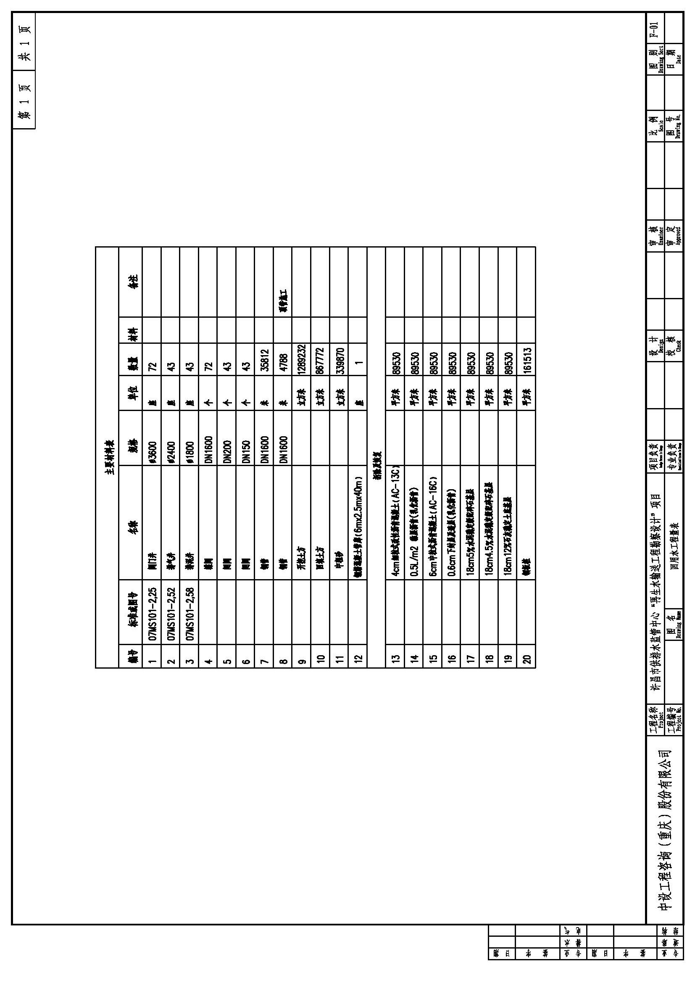
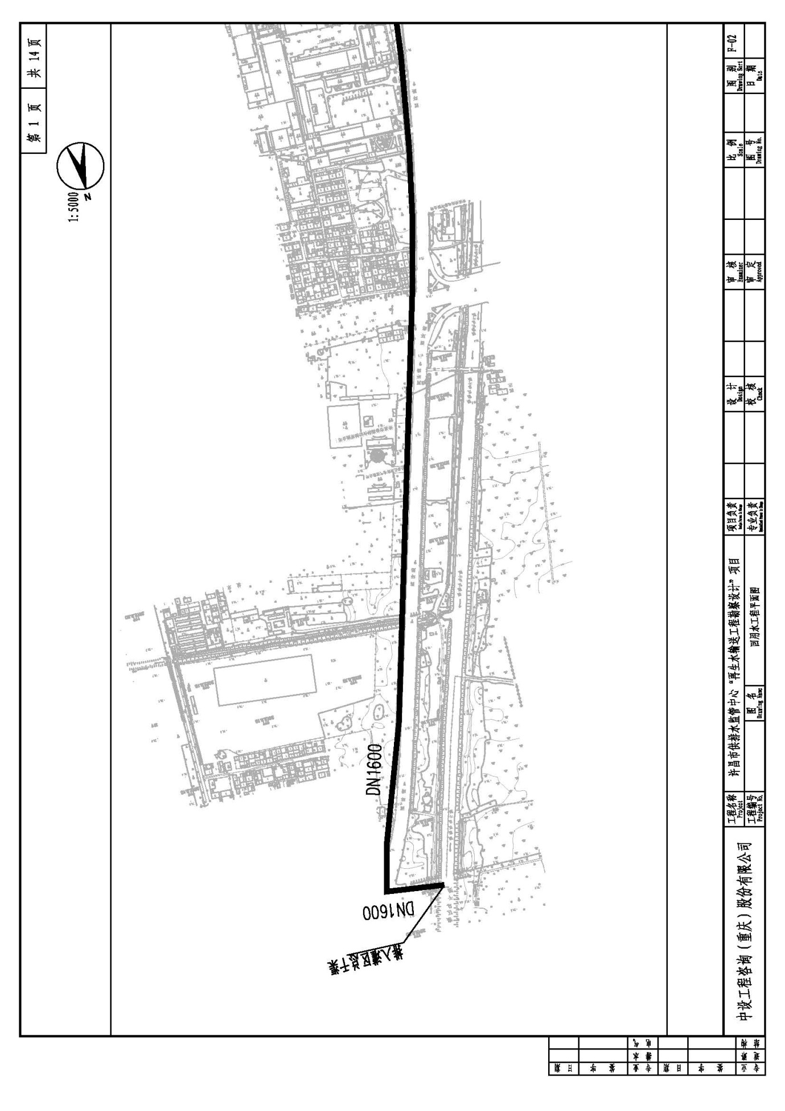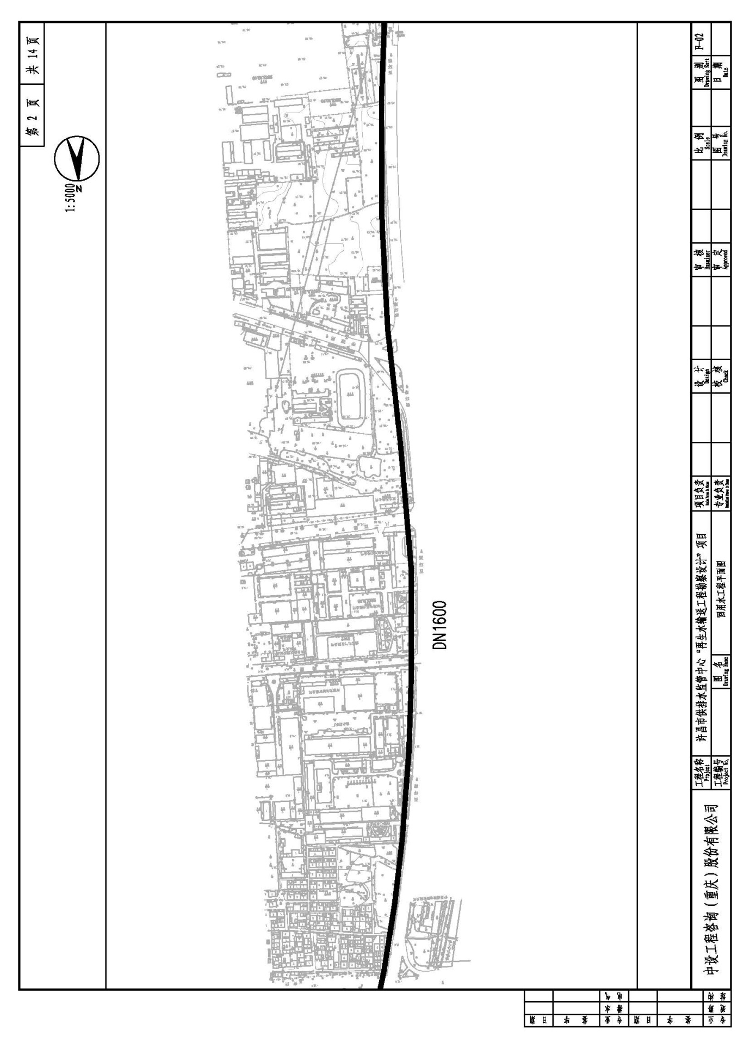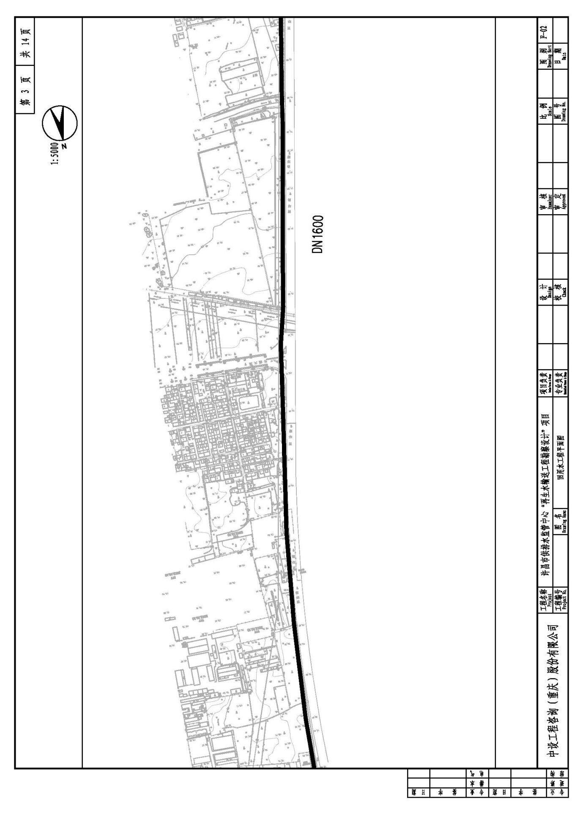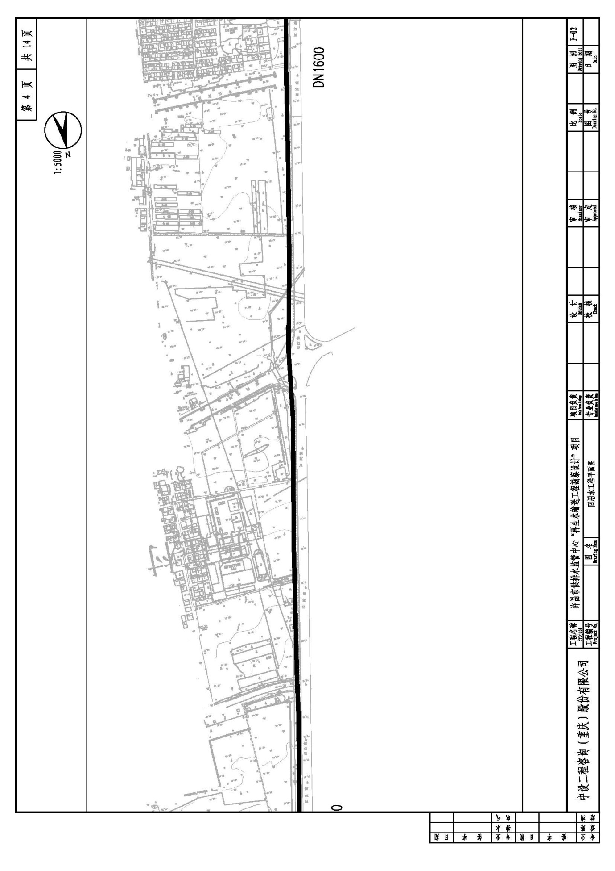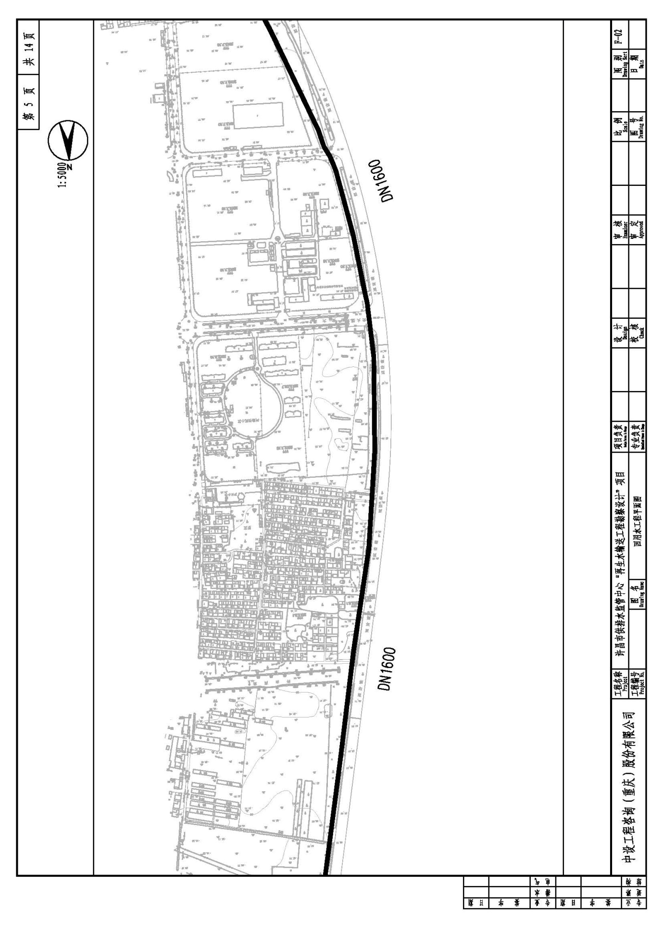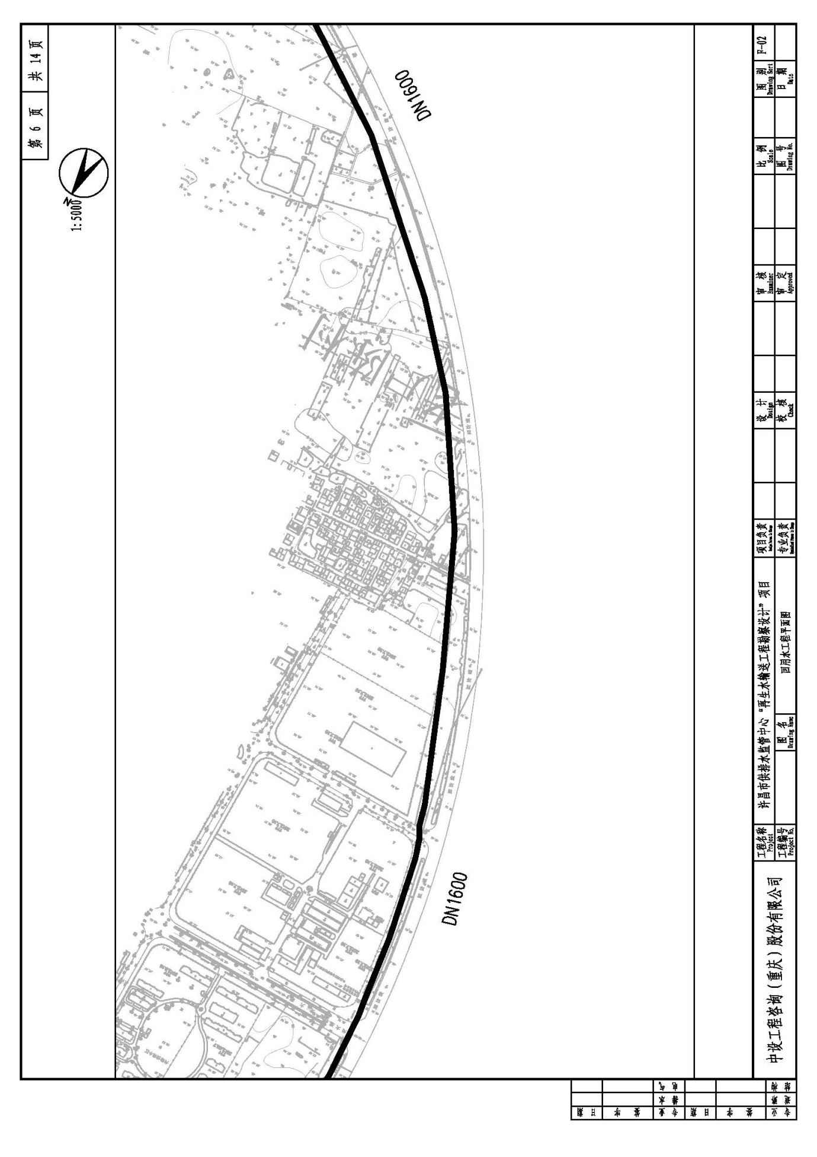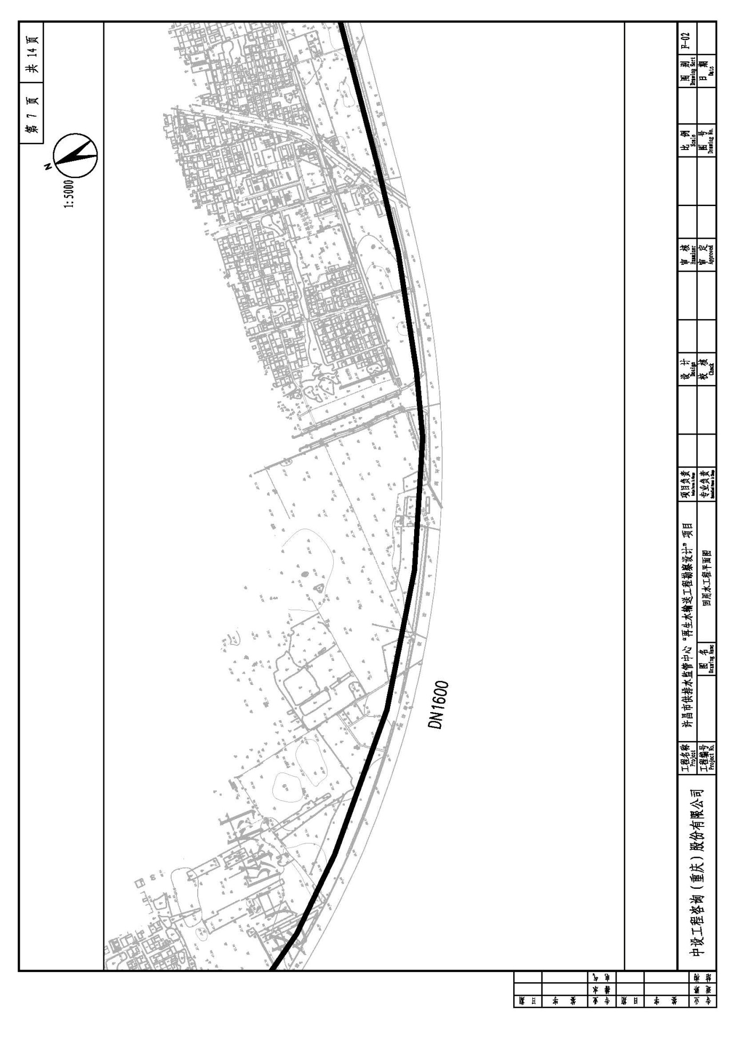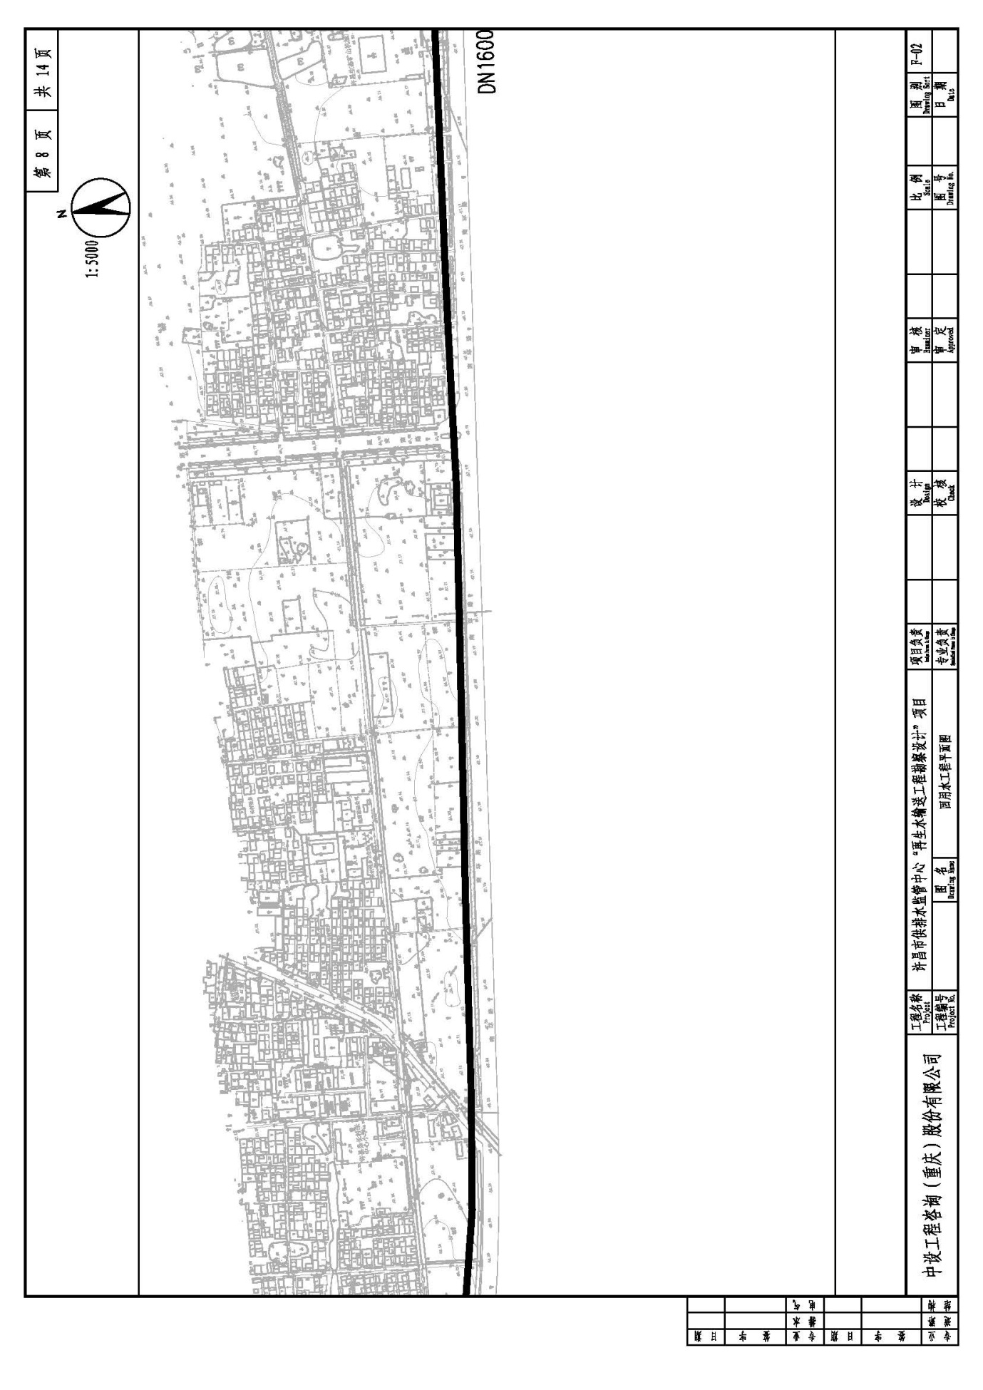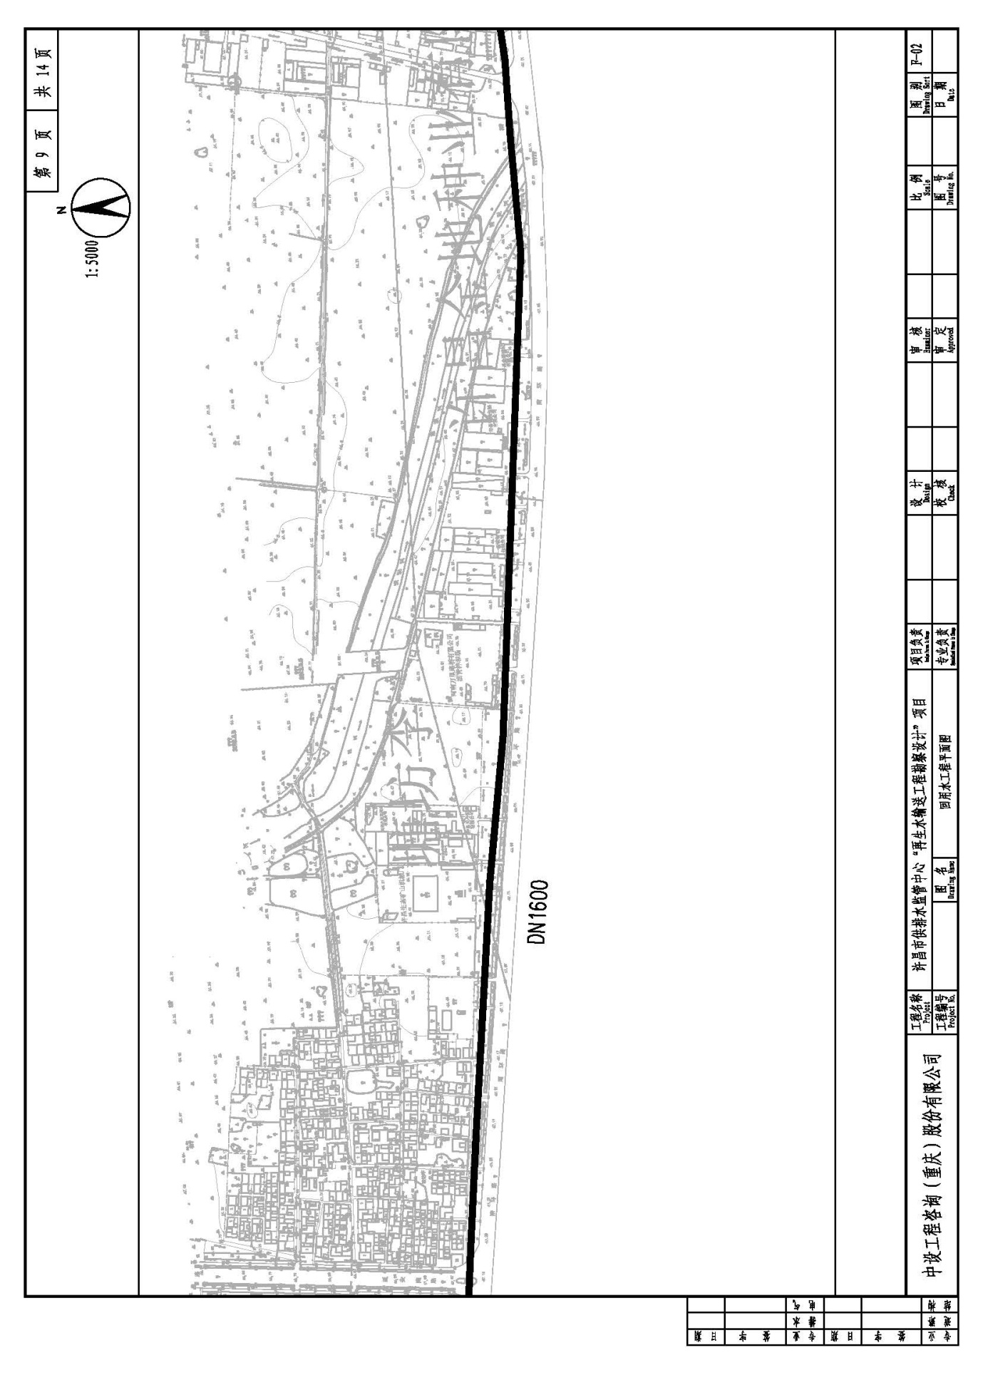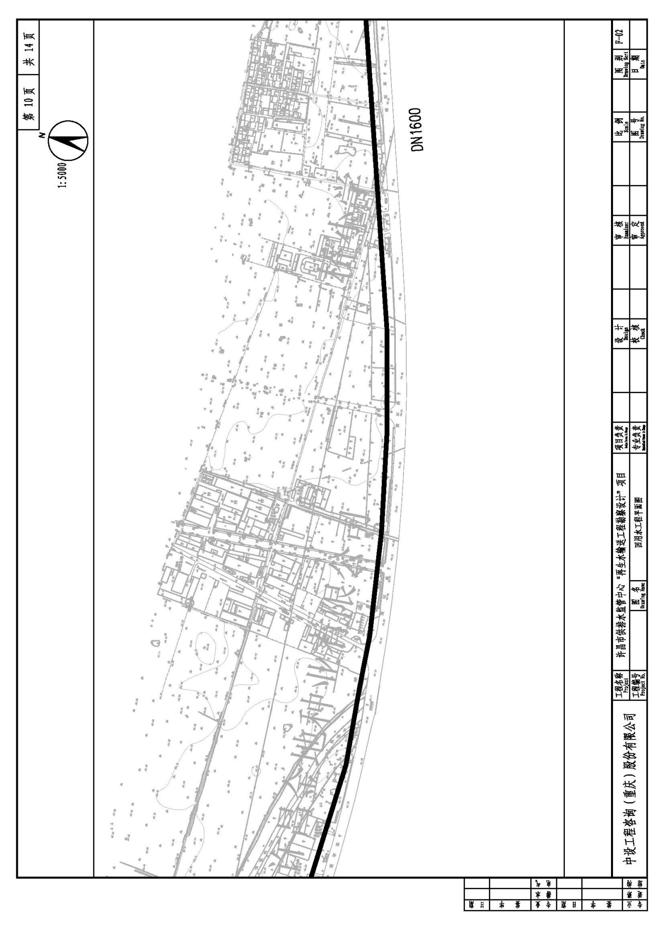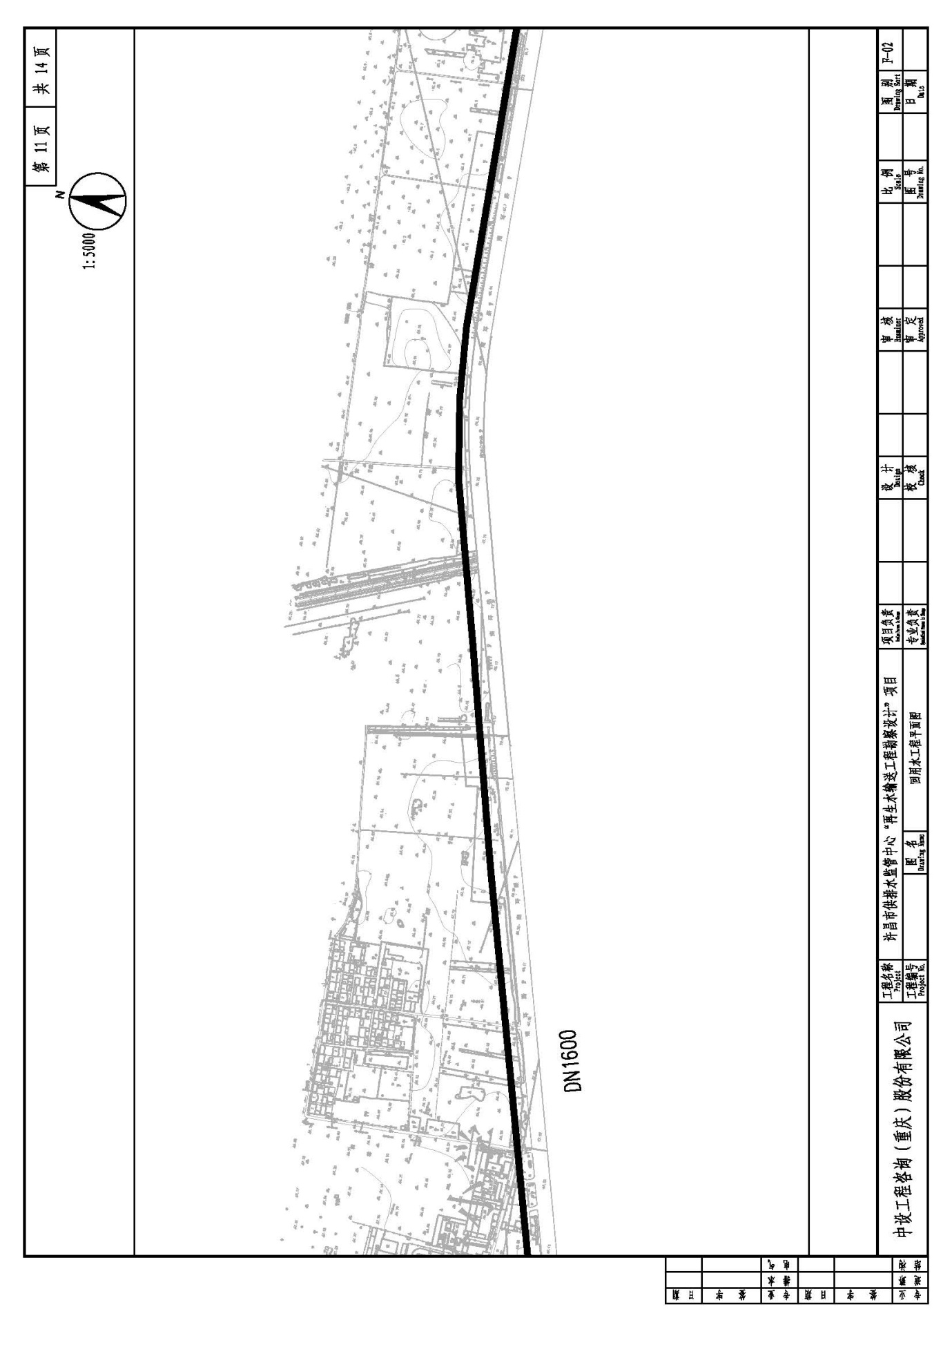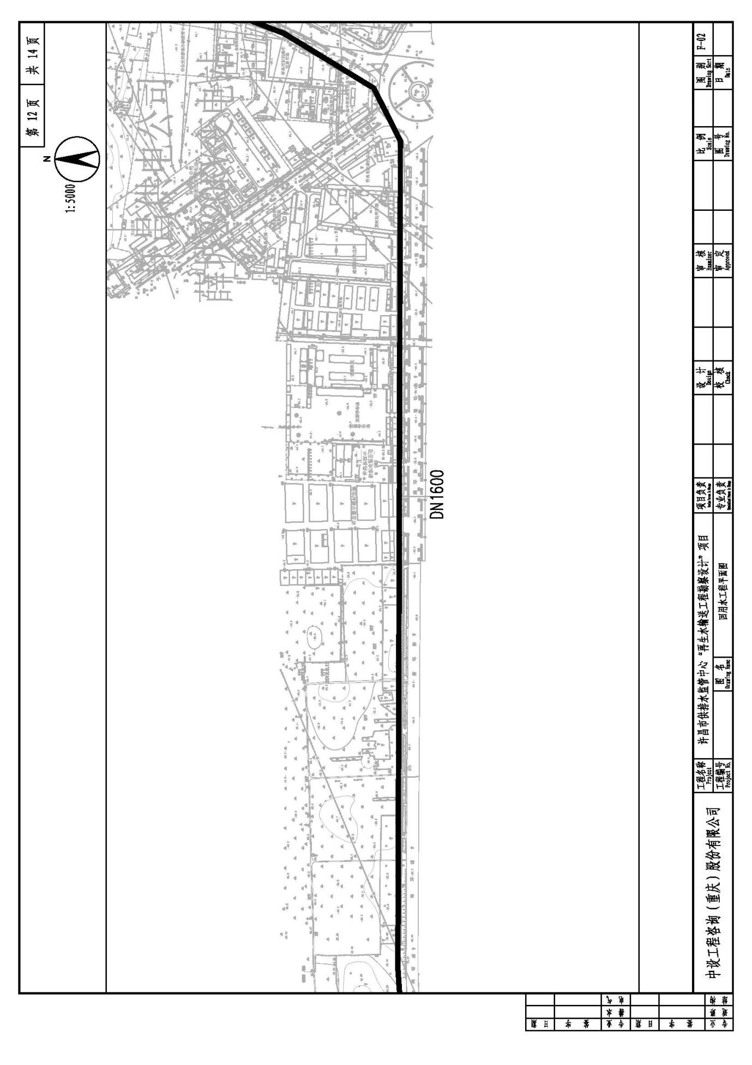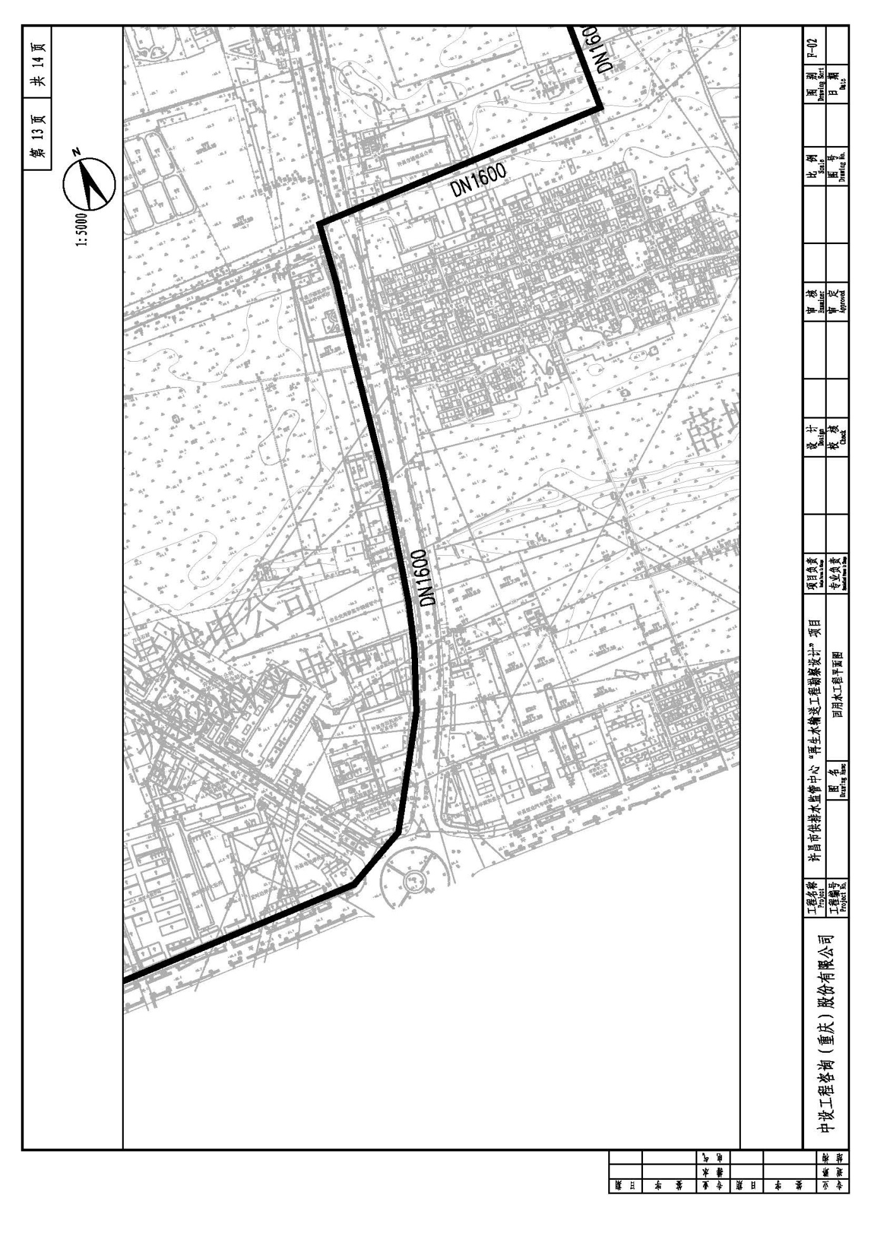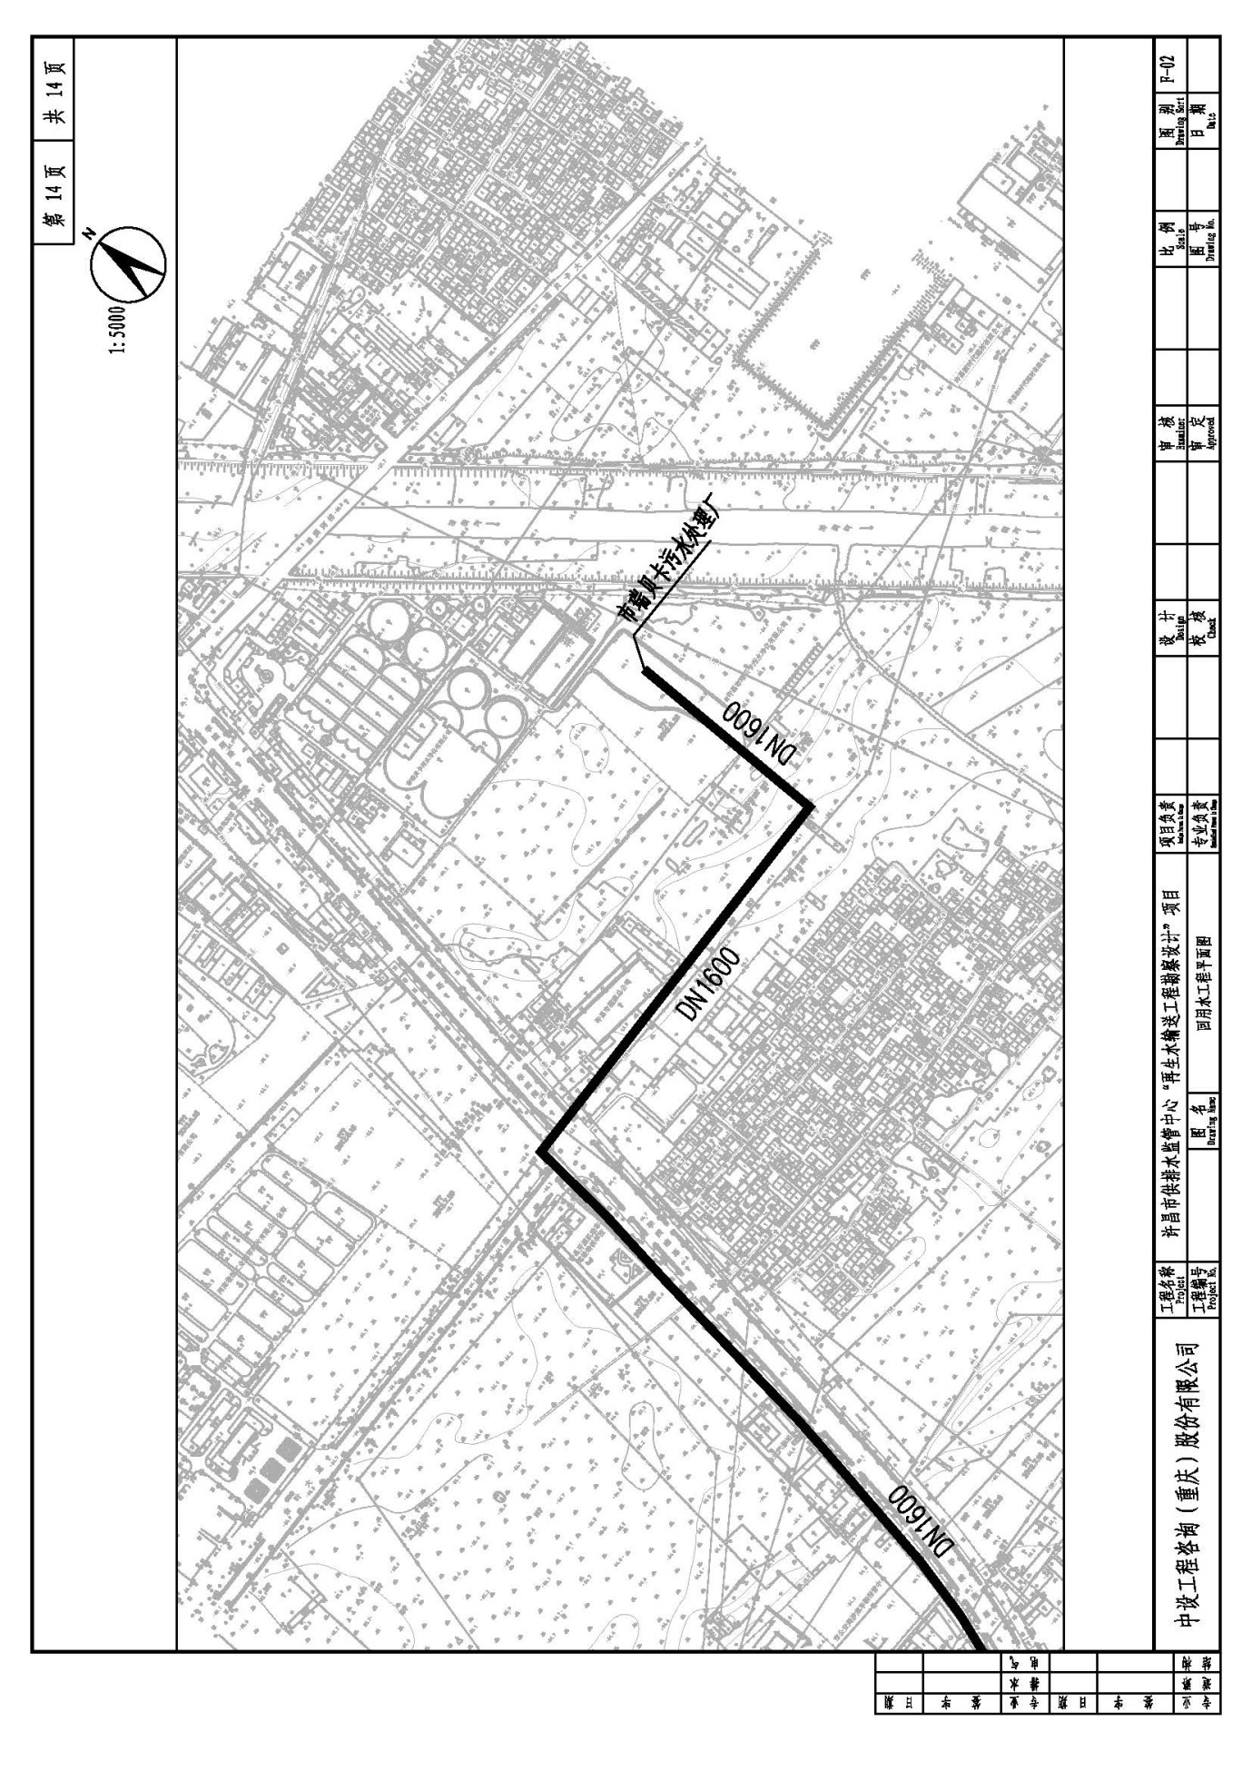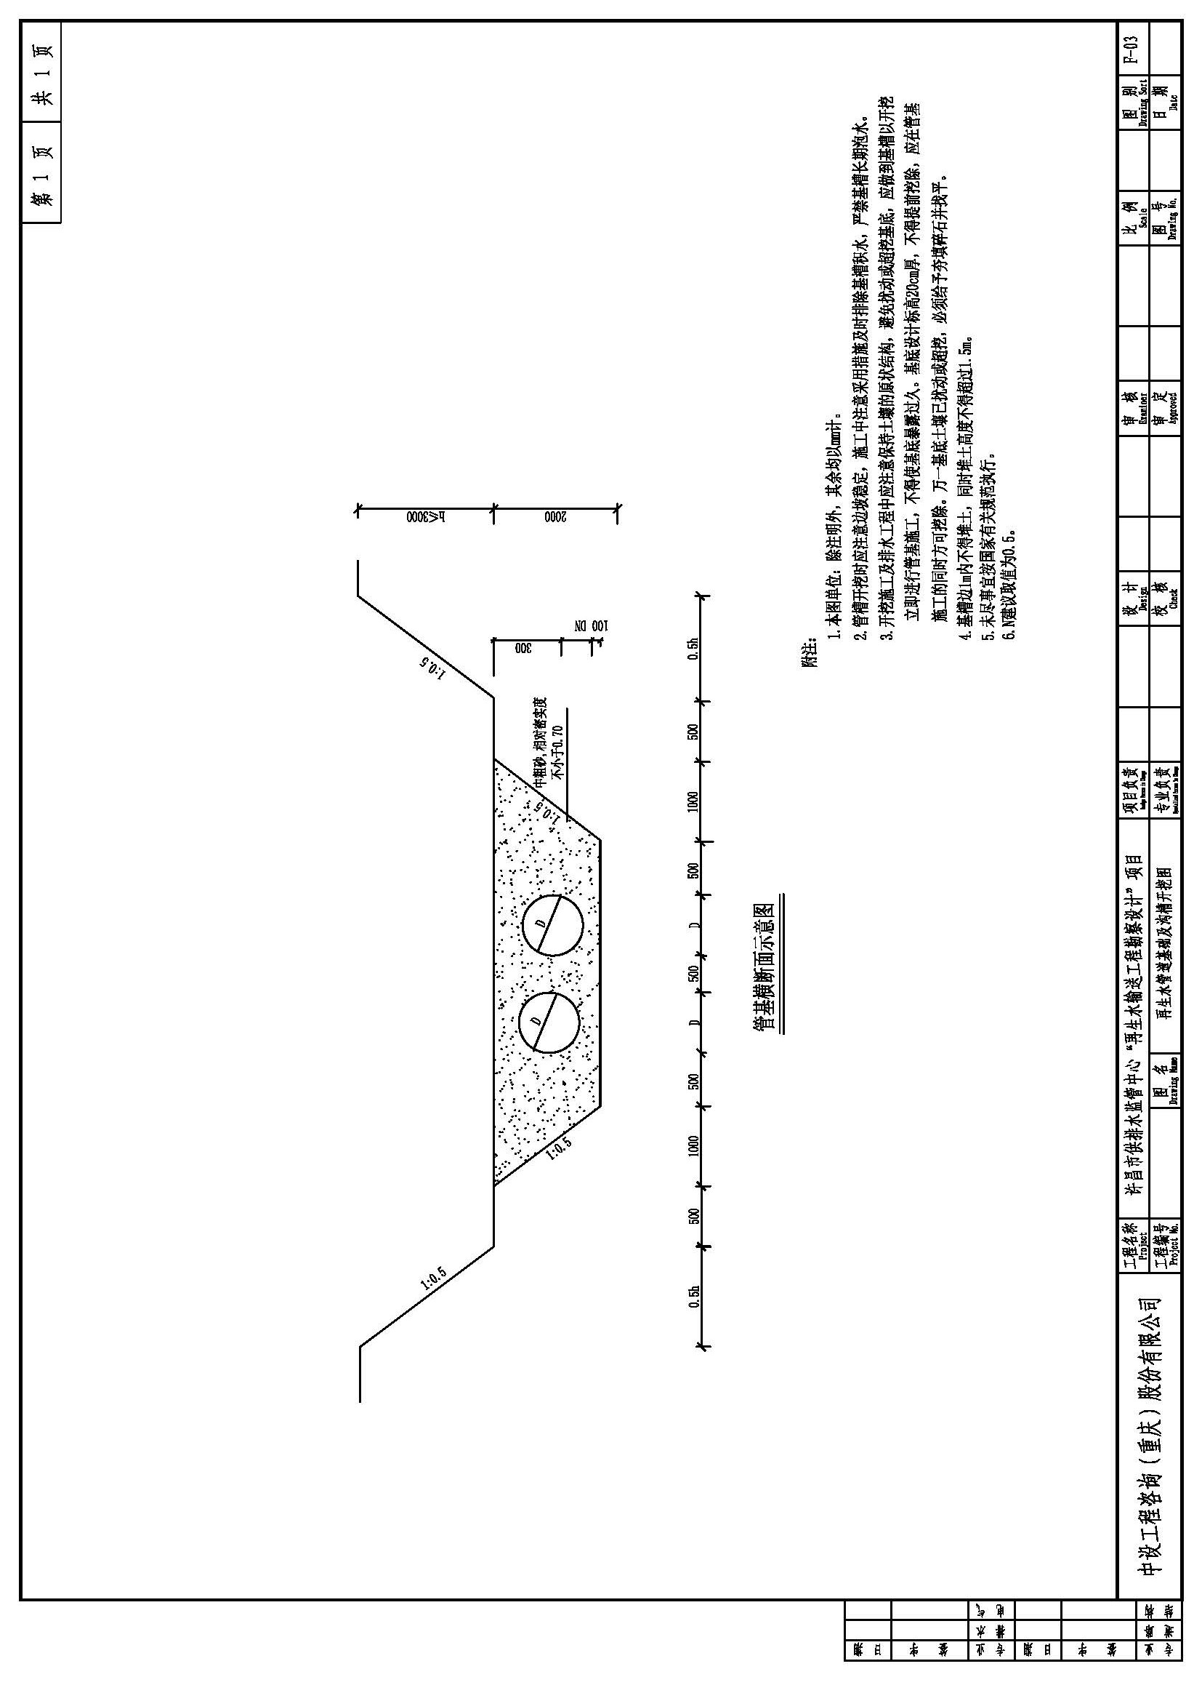

售后服务方案
如我单位有幸中标，则我单位的设计工作过程中，将严格执行国家的有关法律法规，尊重并贯彻甲方的意见，维护甲方的利益，严把设计质量关，把向甲方提供优质、经济、美观、创新性的设计产品，作为我们设计目标。
具体服务承诺如下：
（一）在勘察设计阶段，成立专项工程组，专人专职负责此项工程, 总设计人员不再承担其他设计项目；制定紧凑的、切实可行的生产作业计划，内外业测设人员一步到位，加强及时的事先指导和中间检查的力度、深度，加强各工序之间的合理衔接，提高工作效率。
（二）在项目全过程中，项目总负责人与业主联系通畅；对业主明确提出不称职、不合格的设计人员，我公司及时完成更换工作并使业主满意；对施工中出现的任何问题，绝不推委，积极主动寻求解决问题的办法，做业主信赖的伙伴。
（三）施工过程中，在按业主要求派项目负责人、设计代表参加标前会，就有关设计问题进行答疑，根据工程需要按照业主要求派遣设计代表常驻施工现场；我们将积极配合业主对施工及设计方案进行优化设计，保证在业主规定的时间内有能力及时处理与解决施工中与设计有关的问题，并参与工程质量事故分析，并对因设计造成的质量事故，提出相应的技术处理方案。
（四）在各专业设计过程中充分考虑各专业在施工过程中存在的潜在交叉点，做到：一个专业有所调整的情况下，其他相关专业同时联动，务必使施工过程中各专业间的衔接顺畅、配合到位。

（五）建议：本项目建设涉及部门较多，各管理部门的意见对本项目方案的确定具有重要影响，建设部门要积极和相关部门及时沟通，确保项目建设如期完成。施工期间也需要确保河道行洪不受影响。因此，应当和加强与城市规划、环境保护、地震、文物等有关部门签订相关建设方案的协议，以确保本项目建设进度能按计划顺利进行。
（六）其他承诺；对于设计过程中出现的一般性变更，我单位承诺不再收取任何费用，就变更设计原因分析、初步的变更设计方案等问题在24小时内给予答复，并在1～3天或按业主要求时间提交变更设计成果。对于施工方或业主提出需技术支持时，我方承诺在6小时内派遣相关专业人员到达现场并在工程范围出现变动时无条件提供相应的服务。
（七）我方将根据施工方或业主需求制定全方位的服务方案，提供工程范围内的咨询服务，中标后与业主协商签订合同，明确双方权利义务、违约责任及经济赔偿说明。

